

**Об утверждении регламентов государственных услуг в сфере недропользования**

***Утративший силу***

Постановление акимата Алматинской области от 29 октября 2015 года № 479. Зарегистрировано Департаментом юстиции Алматинской области 03 декабря 2015 года № 3594. Утратило силу постановлением акимата Алматинской области от 31 июля 2019 года № 322

      Сноска. Утратило силу постановлением акимата Алматинской области от 31.07.2019 № 322 (вводится в действие по истечении десяти календарных дней после дня его первого официального опубликования).  
      В соответствии с пунктом 1 статьи 16 Закона Республики Казахстан от 15 апреля 2013 года "О государственных услугах", приказом Министра по инвестициям и развитию Республики Казахстан от 28 апреля 2015 года № 501 "Об утверждении стандартов государственных услуг в сфере геологии и пользования водными ресурсами" и приказом Министра по инвестициям и развитию Республики Казахстан от 28 апреля 2015 года № 521 "Об утверждении стандартов государственных услуг в сфере недропользования, за исключением углеводородного сырья, а также угля и урана", акимат Алматинской области **ПОСТАНОВЛЯЕТ:**  
      1. Утвердить прилагаемые:  
      1) регламент государственной услуги "Выдача заключения об отсутствии или малозначительности полезных ископаемых в недрах под участком предстоящей застройки";  
      2) регламент государственной услуги "Выдача разрешения на застройку площадей залегания полезных ископаемых, а также размещение в местах их залегания подземных сооружений";  
      3) регламент государственной услуги "Заключение контрактов на строительство и (или) эксплуатацию подземных сооружений, не связанных с разведкой или добычей";  
      4) регламент государственной услуги "Заключение, регистрация и хранение контрактов на разведку, добычу общераспространенных полезных ископаемых";  
      5) регламент государственной услуги "Регистрация сервитутов на участки недр, предоставленных для проведения разведки и добычи общераспространенных полезных ископаемых, строительства и (или) подземных сооружений, не связанных с разведкой или добычей";  
      6) регламент государственной услуги "Заключение, регистрация и хранение контрактов на строительство и (или) эксплуатацию подземных сооружений, не связанных с разведкой или добычей";  
      7) регламент государственной услуги "Регистрация договора залога права недропользования на разведку, добычу общераспространенных полезных ископаемых".  
      2. Признать утратившим силу постановление акимата Алматинской области от 13 мая 2014 года № 163 "Об утверждении регламентов государственных услуг" (зарегистрированного в Реестре государственной регистрации нормативных правовых актов от 8 июня 2014 года № 2753, опубликованного в газетах "Жетысу" и "Огни Алатау" от 24 мая 2014 года № 46).  
      3. Возложить на руководителя государственного учреждения "Управление предпринимательства и индустриально-инновационного развития Алматинской области" опубликование настоящего постановления после государственной регистрации в органах юстиции в офицальных и периодических печатных изданиях, а также на интернет-ресурсе, определяемом Правительством Республики Казахстан, и на интернет–ресурсе областного акимата.   
      4. Контроль за исполнением настоящего постановления возложить на заместителя акима области Турдалиева С.М.  
      5. Настоящее постановление вступает в силу со дня государственной регистрации в органах юстиции и вводится в действие по истечении десяти календарных дней после дня его первого официального опубликования.

|  |  |
| --- | --- |
| *Аким Алматинской области* | *А. Баталов* |

|  |  |
| --- | --- |
|  | Утвержден постановлением акимата Алматинской области от "29" октября 2015 года № 479 |

**Регламент государственной услуги "Выдача заключения об отсутствии или малозначительности полезных ископаемых в недрах под участком предстоящей застройки"**

**1. Общие положения**

      1. Государственная услуга "Выдача заключения об отсутствии или малозначительности полезных ископаемых в недрах под участком предстоящей застройки" (далее – Государственная услуга) оказывается государственным учреждением "Управление предпринимательства и индустриально-инновационного развития Алматинской области" (далее – Услугодатель).  
      2. Форма оказания государственной услуги – бумажная.  
      3. Результат оказания государственной услуги – заключение об отсутствии или малозначительности полезных ископаемых в недрах под участком предстоящей застройки.  
      4. Государственная услуга оказывается на основании стандарта государственной услуги "Выдача заключения об отсутствии или малозначительности полезных ископаемых в недрах под участком предстоящей застройки" утвержденного приказом Министра по инвестициям и развитию Республики Казахстан от 28 апреля 2015 года № 501 (далее – Стандарт).  
      5. Государственная услуга оказывается на бесплатной основе физическим и юридическим лицам (далее - Услугополучатель).

**2. Описание порядка действий структурных подразделений (работников) услугодателя в процессе оказания государственной услуги**

      6. Основанием для начала процедуры (действия) по оказанию государственной услуги является предоставления документов услугополучателя услугодателю, предусмотренным пунктом 9 Стандарта.  
      7. Содержание каждой процедуры (действия), входящей в состав процесса оказания государственной услуги, длительность его выполнения:  
      1) сотрудник канцелярии услугодателя принимает документы, производит регистрацию и направляет документы руководству для наложения резолюции.  
      Максимально допустимое время для приема документов и регистрации –30 (тридцать) минут;  
      2) руководство услугодателя рассматривает представленные документы и определяет структурное подразделения для исполнения;  
      3) руководство услугодателя ставит резолюцию и отправляет документы руководителю структурного подразделения.   
      Максимально допустимое время – 1 (один) час;  
      4) руководитель структурного подразделения услугодателя рассматривает представленные документы и определяет ответственного исполнителя для исполнения.  
      Максимально допустимое время – 1 (один) час;  
      5) ответственный исполнитель структурного подразделения услугодателя осуществляет проверку полноты документов, в результате подготавливает мотивированный отказ или направляет письмо в уполномоченный орган по изучению и использованию недр на согласование. После получения согласования передает документы руководителю структурного подразделения.  
      Максимально допустимое время – 10 (десять) рабочих дней;  
      6) Уполномоченный орган по изучению и использованию недр рассматривает документы и дает подтверждение о мотивированном отказе или выдаче согласования.   
      Максимально допустимое время – 4 (четыре) рабочих дней;  
      7) руководитель структурного подразделения услугодателя рассматривает документы и дает подтверждение о мотивированном отказе или выдаче заключения.   
      Максимально допустимое время – 1 (один) час;  
      8) руководство услугодателя рассматривает представленные документы. По итогам рассмотрения дает мотивированный отказ или выдает заключение.  
      Максимально допустимое время – 1 (один) час;   
      9) ответственный исполнитель структурного подразделения услугодателя вносит записи в журнал регистрации о получении заключения либо о мотивированном отказе и заполняет карточку к методике оценки по оказанию государственной услуге.  
      8. Результатом процедуры (действия) по оказанию государственной услуги является направление документов руководству, направление документов руководителю структурного подразделения, направление документов для исполнения ответственному исполнителю структурного подразделения. Осуществление проверки полноты документов ответственным исполнителем структурного подразделения и направление на согласование в уполномоченный орган по изучению и использованию недр. Получение согласования. Подписание результата оказания государственной услуги руководством услугодателя и выдача результата оказания государственной услуги услугополучателю.

**3. Описание порядка взаимодействия структурных подразделений (работников) услугодателя в процессе оказания государственной услуги**

      9. Перечень структурных подразделений (работников) услугодателя, которые участвуют в процессе оказания государственной услуги:  
      1) сотрудник канцелярии услугодателя;  
      2) руководитель услугодателя;  
      3) руководитель структурного подразделения услугодателя;  
      4) ответственный исполнитель структурного подразделения услугодателя;  
      5) уполномоченный орган по изучению и использованию недр.  
      10. Описание последовательности процедур (действий) между структурными подразделениями (работниками) с указанием длительности каждой процедуры (действия):  
      1) прием документов, регистрация и направление руководителю для наложения резолюции. Не более 30 (тридцати) минут;  
      2) рассмотрение представленных документов руководителем, определение структурного подразделения для исполнения и передача документов руководителю структурного подразделения. Не более 1 (одного) часа;  
      3) рассмотрение представленных документов руководителем структурного подразделения и определение ответственного исполнителя для исполнения. Не более 1 (одного) часа;  
      4) осуществление проверки полноты документов, в результате подготовка мотивированного отказа или направляет письмо в уполномоченный орган по изучению и использованию недр на согласование. После получения согласования передает документы руководителю структурного подразделения. Не более 10 (десять) рабочих дней;  
      Уполномоченный орган по изучению и использованию недр рассматривает документы и дает подтверждение о мотивированном отказе или выдаче согласования. Не более 4 (четыре) рабочих дней;  
      5) рассмотрение документов руководителем структурного подразделения и предоставление подтверждения о мотивированном отказе или выдаче контракта. Не более 1 (одного) часа;  
      6) рассмотрение представленных документов руководителем. По итогам рассмотрения предоставление мотивированного отказа или выдача подписанного контракта услугополучателю. Не более 1 (одного) часа.   
      11. Справочный бизнес-процесс при оказании государственной услуги приведен в приложении 1 к настоящему Регламенту.

|  |  |
| --- | --- |
|  | Приложение 1 к Регламенту государственной услуг " Выдача заключения об отсутствии или малозначительности полезных ископаемых в недрах под участком предстоящей застройки " |

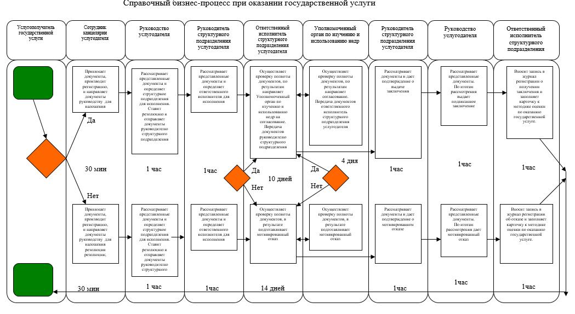

|  |  |
| --- | --- |
|  | Утвержден постановлением акимата Алматинской области от "29" октября 2015 года № 479 |

**Регламент государственной услуги "Выдача разрешения на застройку площадей залегания полезных ископаемых, а также размещение в местах их залегания подземных сооружений"**

**1. Общие положения**

      1. Государственная услуга "Выдача разрешения на застройку площадей залегания полезных ископаемых, а также размещение в местах их залегания подземных сооружений" (далее – Государственная услуга) оказывается государственным учреждением "Управление предпринимательства и индустриально-инновационного развития Алматинской области" (далее – Услугодатель).  
      2. Форма оказания государственной услуги – бумажная.  
      3. Результат оказания государственной услуги – разрешение на застройку площадей залегания полезных ископаемых.  
      4. Государственная услуга оказывается на основании стандарта государственной услуги "Выдача разрешения на застройку площадей залегания полезных ископаемых, а также размещение в местах их залегания подземных сооружений" утвержденного приказом Министра по инвестициям и развитию Республики Казахстан от 28 апреля 2015 года № 501 (далее – Стандарт).  
      5. Государственная услуга оказывается на бесплатной основе физическим и юридическим лицам (далее - Услугополучатель).

**2. Описание порядка действий структурных подразделений (работников) услугодателя в процессе оказания государственной услуги**

      6. Основанием для начала процедуры (действия) по оказанию государственной услуги является предоставления документов услугополучателя услугодателю, предусмотренным пунктом 9 Стандарта.  
      7. Содержание каждой процедуры (действия), входящей в состав процесса оказания государственной услуги, длительность его выполнения:  
      1) сотрудник канцелярии услугодателя принимает документы, производит регистрацию и направляет документы руководству для наложения резолюции.  
      Максимально допустимое время для приема документов и регистрации –30 (тридцать) минут;  
      2) руководство услугодателя рассматривает представленные документы и определяет структурное подразделения для исполнения;  
      3) руководство услугодателя ставит резолюцию и отправляет документы руководителю структурного подразделения.   
      Максимально допустимое время – 1 (один) час;  
      4) руководитель структурного подразделения услугодателя рассматривает представленные документы и определяет ответственного исполнителя для исполнения.  
      Максимально допустимое время – 1 (один) час;  
      5) ответственный исполнитель структурного подразделения услугодателя осуществляет проверку полноты документов, в результате подготавливает мотивированный отказ или направляет письмо в уполномоченный орган по изучению и использованию недр на согласование. После получения согласования передает документы руководителю структурного подразделения.  
      Максимально допустимое время – 5 (пять) рабочих дней;  
      6) уполномоченный орган по изучению и использованию недр рассматривает документы и дает подтверждение о мотивированном отказе или выдаче согласования.   
      Максимально допустимое время – 4 (четыре) рабочих дней;  
      7) руководитель структурного подразделения услугодателя рассматривает документы и дает подтверждение о мотивированном отказе или выдаче заключения.   
      Максимально допустимое время – 1 (один) час;  
      8) руководство услугодателя рассматривает представленные документы. По итогам рассмотрения дает мотивированный отказ или выдает заключение.  
      Максимально допустимое время – 1 (один) час;   
      9) ответственный исполнитель структурного подразделения услугодателя вносит записи в журнал регистрации о получении заключения либо о мотивированном отказе и заполняет карточку к методике оценки по оказанию государственной услуге.  
      8. Результатом процедуры (действия) по оказанию государственной услуги является направление документов руководству, направление документов руководителю структурного подразделения, направление документов для исполнения ответственному исполнителю структурного подразделения. Осуществление проверки полноты документов ответственным исполнителем структурного подразделения и направление на согласование в уполномоченный орган по изучению и использованию недр. Получение согласования. Подписание результата оказания государственной услуги руководством услугодателя и выдача результата оказания государственной услуги услугополучателю.

**3. Описание порядка взаимодействия структурных подразделений (работников) услугодателя в процессе оказания государственной услуги**

      9. Перечень структурных подразделений (работников) услугодателя, которые участвуют в процессе оказания государственной услуги:  
      1) сотрудник канцелярии услугодателя;  
      2) руководитель услугодателя;  
      3) руководитель структурного подразделения услугодателя;  
      4) ответственный исполнитель структурного подразделения услугодателя;  
      5) уполномоченный орган по изучению и использованию недр.  
      10. Описание последовательности процедур (действий) между структурными подразделениями (работниками) с указанием длительности каждой процедуры (действия):  
      1) прием документов, регистрация и направление руководителю для наложения резолюции. Не более 30 (тридцати) минут;  
      2) рассмотрение представленных документов руководителем, определение структурного подразделения для исполнения и передача документов руководителю структурного подразделения. Не более 1 (одного) часа;  
      3) рассмотрение представленных документов руководителем структурного подразделения и определение ответственного исполнителя для исполнения. Не более 1 (одного) часа;  
      4) осуществление проверки полноты документов, в результате подготовка мотивированного отказа или направляет письмо в уполномоченный орган по изучению и использованию недр на согласование. После получения согласования передает документы руководителю структурного подразделения. Не более 5 (пять) рабочих дней;  
      Уполномоченный орган по изучению и использованию недр рассматривает документы и дает подтверждение о мотивированном отказе или выдаче согласования. Не более 4 (четыре) рабочих дней;  
      5) рассмотрение документов руководителем структурного подразделения и предоставление подтверждения о мотивированном отказе или выдаче контракта. Не более 1 (одного) часа;  
      6) рассмотрение представленных документов руководителем. По итогам рассмотрения предоставление мотивированного отказа или выдача подписанного контракта услугополучателю. Не более 1 (одного) часа.   
      11. Справочный бизнес-процесс при оказании государственной услуги приведен в приложении 1 к настоящему Регламенту.

|  |  |
| --- | --- |
|  | Приложение 1 к Регламенту государственной услуг "Выдача разрешения на застройку площадей залегания полезных ископаемых, а также размещение в местах их залегания подземных сооружений" |

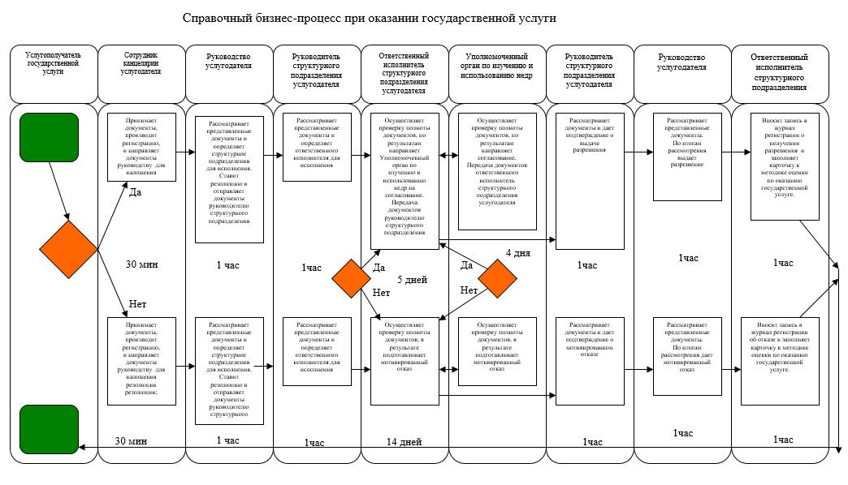

|  |  |
| --- | --- |
|  | Утвержден постановлением акимата Алматинской области от "29" октября 2015 года № 479 |

**Регламент государственной услуги "Заключение контрактов на строительство и (или) эксплуатацию подземных сооружений, не связанных с разведкой или добычей"**

**1. Общие положения**

      1. Государственная услуга "Заключение контрактов на строительство и (или) эксплуатацию подземных сооружений, не связанных с разведкой или добычей" (далее – Государственная услуга) оказывается государственным учреждением "Управление предпринимательства индустриально-инновационного развития Алматинской области" (далее – Услугодатель).  
      2. Форма оказания государственной услуги – бумажная.  
      3. Результат оказания государственной услуги – контракт на строительство и (или) эксплуатацию подземных сооружений, не связанных с разведкой или добычей (далее – Контракт).  
      4. Государственная услуга оказывается на основании стандарта государственной услуги "Заключение контрактов на строительство и (или) эксплуатацию подземных сооружений, не связанных с разведкой или добычей" утвержденного приказом Министра по инвестициям и развитию Республики Казахстан от 28 апреля 2015 года № 501 (далее – Стандарт).  
      5. Государственная услуга оказывается на бесплатной основе физическим и юридическим лицам (далее - Услугополучатель).

**2. Описание порядка действий структурных подразделений (работников) услугодателя в процессе оказания государственной услуги**

      6. Основанием для начала процедуры (действия) по оказанию государственной услуги является предоставления документов услугополучателя услугодателю, предусмотренным пунктом 9 Стандарта.  
      7. Содержание каждой процедуры (действия), входящей в состав процесса оказания государственной услуги, длительность его выполнения:  
      1) сотрудник канцелярии услугодателя принимает документы, производит регистрацию и направляет документы руководству для наложения резолюции.  
      Максимально допустимое время для приема документов и регистрации – 15 (пятнадцать) минут;  
      2) руководство услугодателя рассматривает представленные документы и определяет структурное подразделения для исполнения;  
      3) руководство услугодателя ставит резолюцию и отправляет документы руководителю структурного подразделения.   
      Максимально допустимое время – 1 (один) час;  
      4) руководитель структурного подразделения услугодателя рассматривает представленные документы и определяет ответственного исполнителя для исполнения.  
      Максимально допустимое время – 1 (один) час;  
      5) ответственный исполнитель структурного подразделения услугодателя осуществляет проверку полноты документов, в результате подготавливает мотивированный отказ или оформляет контракт. Передает документы руководителю структурного подразделения.   
      Максимально допустимое время – 15 (пятнадцать) календарных дней;  
      6) руководитель структурного подразделения услугодателя рассматривает документы и дает подтверждение о мотивированном отказе или выдаче контракта.   
      Максимально допустимое время – 1 (один) час;  
      7) руководство услугодателя рассматривает представленные документы. По итогам рассмотрения дает мотивированный отказ или выдает подписанный контракт.  
      Максимально допустимое время – 1 (один) час;   
      8) ответственный исполнитель структурного подразделения услугодателя вносит записи в журнал регистрации о получении контракта либо о мотивированном отказе и заполняет карточку к методике оценки по оказанию государственной услуге.  
      8. Результатом процедуры (действия) по оказанию государственной услуги является направление документов руководству, направление документов руководителю структурного подразделения, направление документов для исполнения ответственному исполнителю структурного подразделения. Осуществление проверки полноты документов ответственным исполнителем структурного подразделения и оформление контракта. Подписание результата оказания государственной услуги руководством услугодателя и выдача результата оказания государственной услуги услугополучателю.

**3. Описание порядка взаимодействия структурных подразделений (работников) услугодателя в процессе оказания государственной услуги**

      9. Перечень структурных подразделений (работников) услугодателя, которые участвуют в процессе оказания государственной услуги:  
      1) сотрудник канцелярии услугодателя;  
      2) руководитель услугодателя;  
      3) руководитель структурного подразделения услугодателя;  
      4) ответственный исполнитель структурного подразделения услугодателя.  
      10. Описание последовательности процедур (действий) между структурными подразделениями (работниками) с указанием длительности каждой процедуры (действия):  
      1) прием документов, регистрация и направление руководителю для наложения резолюции. Не более 15 (пятнадцати) минут;  
      2) рассмотрение представленных документов руководителем, определение структурного подразделения для исполнения и передача документов руководителю структурного подразделения. Не более 1 (одного) часа;  
      3) рассмотрение представленных документов руководителем структурного подразделения и определение ответственного исполнителя для исполнения. Не более 1 (одного) часа;  
      4) осуществление проверки полноты документов, в результате подготовка мотивированного отказа или оформление контракта, передача документов руководителю структурного подразделения. Не более 15 (пятнадцати) календарных дней;  
      5) рассмотрение документов руководителем структурного подразделения и предоставление подтверждения о мотивированном отказе или выдаче контракта. Не более 1 (одного) часа;  
      6) рассмотрение представленных документов руководителем. По итогам рассмотрения предоставление мотивированного отказа или выдача подписанного контракта услугополучателю. Не более 1 (одного) часа.   
      11. Справочный бизнес-процесс при оказании государственной услуги приведен в приложении 1 к настоящему Регламенту.

|  |  |
| --- | --- |
|  | Приложение 1 к Регламенту государственной услуги "Заключение на строительство и (или) эксплуатацию подземных сооружений, не связанных с разведкой или добычей" |

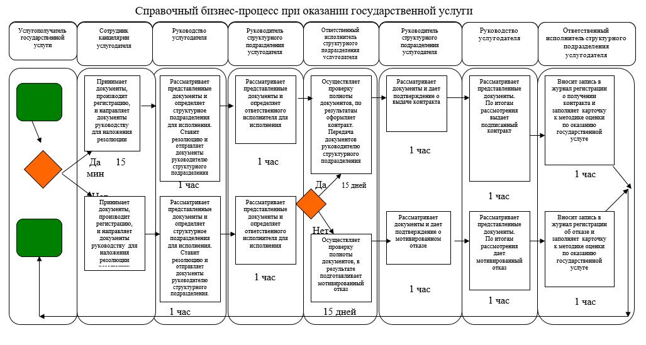

|  |  |
| --- | --- |
|  | Утвержден постановлением акимата Алматинской области от "29" октября 2015 года № 479 |

**Регламент государственной услуги "Заключение, регистрация и хранение контрактов на разведку, добычу общераспространенных полезных ископаемых"**

**1. Общие положения**

      1. Государственная услуга "Заключение, регистрация и хранение контрактов на разведку, добычу общераспространенных полезных ископаемых" (далее – Государственная услуга) оказывается государственным учреждением "Управление предпринимательства и индустриально-инновационного развития Алматинской области" (далее – Услугодатель).  
      2. Форма оказания государственной услуги – бумажная.  
      3. Результат оказания государственной услуги – подписанный и зарегистрированный контракт на разведку, добычу общераспространенных полезных ископаемых (далее – Контракт).  
      4. Государственная услуга оказывается на основании стандарта государственной услуги "Заключение, регистрация и хранение контрактов на разведку, добычу общераспространенных полезных ископаемых" утвержденного приказом Министра по инвестициям и развитию Республики Казахстан от 28 апреля 2015 года № 501 (далее – Стандарт).  
      5. Государственная услуга оказывается на бесплатной основе физическим и юридическим лицам (далее - Услугополучатель).

**2. Описание порядка действий структурных подразделений (работников) услугодателя в процессе оказания государственной услуги**

      6. Основанием для начала процедуры (действия) по оказанию государственной услуги является предоставления документов услугополучателя услугодателю, предусмотренным пунктом 9 Стандарта.  
      7. Содержание каждой процедуры (действия), входящей в состав процесса оказания государственной услуги, длительность его выполнения:  
      1) сотрудник канцелярии услугодателя принимает документы, производит регистрацию и направляет документы руководству для наложения резолюции.  
      Максимально допустимое время для приема документов и регистрации –30 (тридцать) минут;  
      2) руководство услугодателя рассматривает представленные документы и определяет структурное подразделения для исполнения;  
      3) руководство услугодателя ставит резолюцию и отправляет документы руководителю структурного подразделения.   
      Максимально допустимое время – 1 (один) час;  
      4) руководитель структурного подразделения услугодателя рассматривает представленные документы и определяет ответственного исполнителя для исполнения.  
      Максимально допустимое время – 1 (один) час;  
      5) ответственный исполнитель структурного подразделения услугодателя осуществляет проверку полноты документов, в результате подготавливает мотивированный отказ или оформляет контракт. Передает документы руководителю структурного подразделения.   
      Максимально допустимое время – 15 (пятнадцать) рабочих дней;  
      6) руководитель структурного подразделения услугодателя рассматривает документы и дает подтверждение о мотивированном отказе или выдаче контракта.   
      Максимально допустимое время – 1 (один) час;  
      7) руководство услугодателя рассматривает представленные документы. По итогам рассмотрения дает мотивированный отказ или выдает подписанный контракт.  
      Максимально допустимое время – 1 (один) час;   
      8) ответственный исполнитель структурного подразделения услугодателя вносит записи в журнал регистрации о получении контракта либо о мотивированном отказе и заполняет карточку к методике оценки по оказанию государственной услуге.  
      8. Результатом процедуры (действия) по оказанию государственной услуги является направление документов руководству, направление документов руководителю структурного подразделения, направление документов для исполнения ответственному исполнителю структурного подразделения. Осуществление проверки полноты документов ответственным исполнителем структурного подразделения и оформление контракта. Подписание результата оказания государственной услуги руководством услугодателя и выдача результата оказания государственной услуги услугополучателю.

**3. Описание порядка взаимодействия структурных подразделений (работников) услугодателя в процессе оказания государственной услуги**

      9. Перечень структурных подразделений (работников) услугодателя, которые участвуют в процессе оказания государственной услуги:  
      1) сотрудник канцелярии услугодателя;  
      2) руководитель услугодателя;  
      3) руководитель структурного подразделения услугодателя;  
      4) ответственный исполнитель структурного подразделения услугодателя.  
      10. Описание последовательности процедур (действий) между структурными подразделениями (работниками) с указанием длительности каждой процедуры (действия):  
      1) прием документов, регистрация и направление руководителю для наложения резолюции. Не более 30 (тридцати) минут;  
      2) рассмотрение представленных документов руководителем, определение структурного подразделения для исполнения и передача документов руководителю структурного подразделения. Не более 1 (одного) часа;  
      3) рассмотрение представленных документов руководителем структурного подразделения и определение ответственного исполнителя для исполнения поручения. Не более 1 (одного) часа;  
      4) осуществление проверки полноты документов, в результате подготовка мотивированного отказа или оформление контракта, передача документов руководителю структурного подразделения. Не более 15 (пятнадцати) рабочих дней;  
      5) рассмотрение документов руководителем структурного подразделения и предоставление подтверждения о мотивированном отказе или выдаче контракта. Не более 1 (одного) часа;  
      6) рассмотрение представленных документов руководителем. По итогам рассмотрения предоставление мотивированного отказа или выдача подписанного контракта услугополучателю. Не более 1 (одного) часа.   
      11. Справочный бизнес-процесс при оказании государственной услуги приведен в приложении 1 к настоящему Регламенту.

|  |  |
| --- | --- |
|  | Приложение 1 к Регламенту государственной услуг "Заключение, регистрация и хранение контрактов на разведку, добычу общераспространенных полезных ископаемых" |

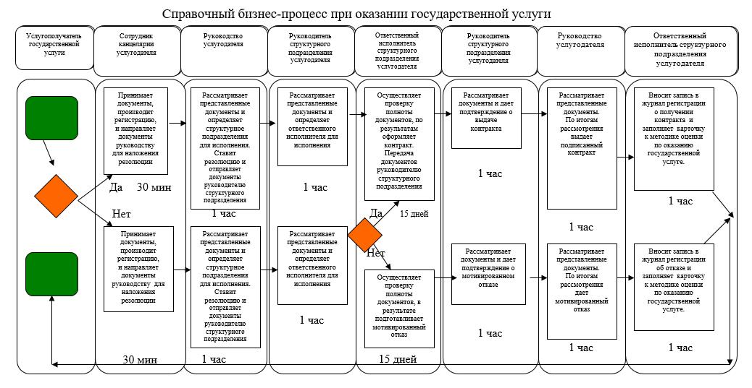

|  |  |
| --- | --- |
|  | Утвержден постановлением акимата Алматинской области от "29" октября 2015 года № 479 |

**Регламент государственной услуги "Регистрация сервитутов на участки недр, предоставленных для проведения разведки и добычи общераспространенных полезных ископаемых, строительства и (или) подземных сооружений, не связанных с разведкой или добычей"**

**1. Общие положения**

      1. Государственная услуга "Регистрация сервитутов на участки недр, предоставленных для проведения разведки и добычи общераспространенных полезных ископаемых, строительства и (или) подземных сооружений, не связанных с разведкой или добычей" (далее – Государственная услуга) оказывается государственным учреждением "Управление предпринимательства и индустриально-инновационного развития Алматинской области" (далее – Услугодатель).  
      2. Форма оказания государственной услуги – бумажная.  
      3. Результат оказания государственной услуги – письмо-уведомление о регистрации сервитутов на участки недр, предоставленных для проведения разведки и добычи общераспространенных полезных ископаемых, строительства и (или) подземных сооружений, не связанных с разведкой или добычей, в случаях, предусмотренных Законом Республики Казахстан "О недрах и недропользовании" (далее – Письмо-уведомление).  
      4. Государственная услуга оказывается на основании стандарта государственной услуги "Регистрация сервитутов на участки недр, предоставленных для проведения разведки и добычи общераспространенных полезных ископаемых, строительства и (или) подземных сооружений, не связанных с разведкой или добычей" утвержденного приказом Министра по инвестициям и развитию Республики Казахстан от 28 апреля 2015 года № 501 (далее – Стандарт).  
      5. Государственная услуга оказывается на платной основе физическим и юридическим лицам (далее - Услугополучатель) предусмотренным пунктом 7 Стандарта.

**2. Описание порядка действий структурных подразделений (работников) услугодателя в процессе оказания государственной услуги**

      6. Основанием для начала процедуры (действия) по оказанию государственной услуги является предоставления документов услугополучателя услугодателю, предусмотренным пунктом 9 Стандарта.  
      7. Содержание каждой процедуры (действия), входящей в состав процесса оказания государственной услуги, длительность его выполнения:  
      1) сотрудник канцелярии услугодателя принимает документы, производит регистрацию и направляет документы руководству для наложения резолюции.  
      Максимально допустимое время для приема документов и регистрации –30 (тридцать) минут;  
      2) руководство услугодателя рассматривает представленные документы и определяет структурное подразделения для исполнения;  
      3) руководство услугодателя ставит резолюцию и отправляет документы руководителю структурного подразделения.   
      Максимально допустимое время – 1 (один) час;  
      4) руководитель структурного подразделения услугодателя рассматривает представленные документы и определяет ответственного исполнителя для исполнения.  
      Максимально допустимое время – 1 (один) час;  
      5) ответственный исполнитель структурного подразделения услугодателя осуществляет проверку полноты документов, в результате подготавливает мотивированный отказ или оформляет письмо-уведомление. Передает документы руководителю структурного подразделения.   
      Максимально допустимое время – 15 (пятнадцать) календарных дней;  
      6) руководитель структурного подразделения услугодателя рассматривает документы и дает подтверждение о мотивированном отказе или выдаче письма-уведомления.   
      Максимально допустимое время – 1 (один) час;  
      7) руководство услугодателя рассматривает представленные документы. По итогам рассмотрения дает мотивированный отказ или выдает подписанное письмо-уведомление.  
      Максимально допустимое время – 1 (один) час;   
      8) ответственный исполнитель структурного подразделения услугодателя вносит записи в журнал регистрации о получении письма-уведомления либо о мотивированном отказе и заполняет карточку к методике оценки по оказанию государственной услуге.  
      8. Результатом процедуры (действия) по оказанию государственной услуги является направление документов руководству, направление документов руководителю структурного подразделения, направление документов для исполнения ответственному исполнителю структурного подразделения. Осуществление проверки полноты документов ответственным исполнителем структурного подразделения и оформление письма-уведомления. Подписание результата оказания государственной услуги руководством услугодателя и выдача результата оказания государственной услуги услугополучателю.

**3. Описание порядка взаимодействия структурных подразделений (работников) услугодателя в процессе оказания государственной услуги**

      9. Перечень структурных подразделений (работников) услугодателя, которые участвуют в процессе оказания государственной услуги:  
      1) сотрудник канцелярии услугодателя;  
      2) руководитель услугодателя;  
      3) руководитель структурного подразделения услугодателя;  
      4) ответственный исполнитель структурного подразделения услугодателя.  
      10. Описание последовательности процедур (действий) между структурными подразделениями (работниками) с указанием длительности каждой процедуры (действия):  
      1) прием документов, регистрация и направление руководителю для наложения резолюции. Не более 30 (тридцати) минут;  
      2) рассмотрение представленных документов руководителем, определение структурного подразделения для исполнения и передача документов руководителю структурного подразделения. Не более 1 (одного) часа;  
      3) рассмотрение представленных документов руководителем структурного подразделения и определение ответственного исполнителя для исполнения. Не более 1 (одного) часа;  
      4) осуществление проверки полноты документов, в результате подготовка мотивированного отказа или оформление письма-уведомления, передача документов руководителю структурного подразделения. Не более 15 (пятнадцати) календарных дней;  
      5) рассмотрение документов руководителем структурного подразделения и предоставление подтверждения о мотивированном отказе или выдаче письма-уведомления. Не более 1 (одного) часа;  
      6) рассмотрение представленных документов руководителем. По итогам рассмотрения предоставление мотивированного отказа или выдача подписанного письма-уведомления услугополучателю. Не более 1 (одного) часа.   
      11. Справочный бизнес-процесс при оказании государственной услуги приведен в приложении 1 к настоящему Регламенту.

|  |  |
| --- | --- |
|  | Приложение 1 к Регламенту государственной услуги "Регистрация сервитутов на участки недр, предоставленных для проведения разведки и добычи общераспространенных полезных ископаемых, строительства и (или) подземных сооружений, не связанных с разведкой или добычей" |

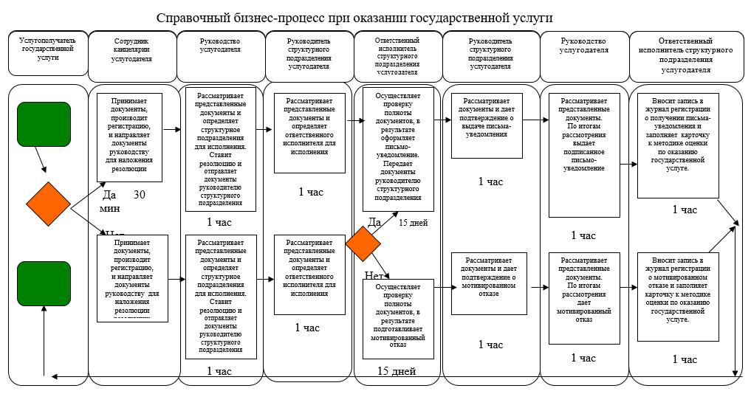

|  |  |
| --- | --- |
|  | Утвержден постановлением акимата Алматинской области от "29" октября 2015 года № 479 |

**Регламент государственной услуги "Заключение, регистрация и хранение контрактов на строительство и (или) эксплуатацию подземных сооружений, не связанных с разведкой или добычей"**

**1. Общие положения**

      1. Государственная услуга "Заключение, регистрация и хранение контрактов на строительство и (или) эксплуатацию подземных сооружений, не связанных с разведкой или добычей" (далее – Государственная услуга) оказывается государственным учреждением "Управление предпринимательства и индустриально-инновационного развития Алматинской области" (далее – Услугодатель).  
      2. Форма оказания государственной услуги – бумажная.  
      3. Результат оказания государственной услуги – контракт на строительство и (или) эксплуатацию подземных сооружений, не связанных с разведкой или добычей; акт государственной регистрации контракта на предоставление права недропользования в Республике Казахстан на строительство и (или) эксплуатацию подземных сооружений, не связанных с разведкой или добычей, по форме, согласно приложению 1 к стандарту государственной услуги "Заключение, регистрация и хранение контрактов на строительство и (или) эксплуатацию подземных сооружений, не связанных с разведкой или добычей" утвержденного приказом Министра по инвестициям и развитию Республики Казахстан от 28 апреля 2015 года № 501 (далее – Стандарт).  
      4. Государственная услуга оказывается на бесплатной основе физическим и юридическим лицам (далее - Услугополучатель).

**2. Описание порядка действий структурных подразделений (работников) услугодателя в процессе оказания государственной услуги**

      6. Основанием для начала процедуры (действия) по оказанию государственной услуги является предоставления документов услугополучателя услугодателю, предусмотренным пунктом 9 Стандарта.  
      7. Содержание каждой процедуры (действия), входящей в состав процесса оказания государственной услуги, длительность его выполнения:  
      1) сотрудник канцелярии услугодателя принимает документы, производит регистрацию и направляет документы руководству для наложения резолюции.  
      Максимально допустимое время для приема документов и регистрации –30 (тридцать) минут;  
      2) руководство услугодателя рассматривает представленные документы и определяет структурное подразделения для исполнения;  
      3) руководство услугодателя ставит резолюцию и отправляет документы руководителю структурного подразделения.   
      Максимально допустимое время – 1 (один) час;  
      4) руководитель структурного подразделения услугодателя рассматривает представленные документы и определяет ответственного исполнителя для исполнения.  
      Максимально допустимое время – 1 (один) час;  
      5) ответственный исполнитель структурного подразделения услугодателя осуществляет проверку полноты документов, в результате подготавливает мотивированный отказ или оформляет акт. Передает документы руководителю структурного подразделения.   
      Максимально допустимое время – 15 (пятнадцать) рабочих дней;  
      6) руководитель структурного подразделения услугодателя рассматривает документы и дает подтверждение о мотивированном отказе или выдаче акта.   
      Максимально допустимое время – 1 (один) час;  
      7) руководство услугодателя рассматривает представленные документы. По итогам рассмотрения дает мотивированный отказ или выдает подписанный акт.  
      Максимально допустимое время – 1 (один) час;   
      8) ответственный исполнитель структурного подразделения услугодателя вносит записи в журнал регистрации о получении акта либо о мотивированном отказе и заполняет карточку к методике оценки по оказанию государственной услуге.  
      8. Результатом процедуры (действия) по оказанию государственной услуги является направление документов руководству, направление документов руководителю структурного подразделения, направление документов для исполнения ответственному исполнителю структурного подразделения. Осуществление проверки полноты документов ответственным исполнителем структурного подразделения и оформление акта. Подписание результата оказания государственной услуги руководством услугодателя и выдача результата оказания государственной услуги услугополучателю.

**3. Описание порядка взаимодействия структурных подразделений (работников) услугодателя в процессе оказания государственной услуги**

      9. Перечень структурных подразделений (работников) услугодателя, которые участвуют в процессе оказания государственной услуги:  
      1) сотрудник канцелярии услугодателя;  
      2) руководитель услугодателя;  
      3) руководитель структурного подразделения услугодателя;  
      4) ответственный исполнитель структурного подразделения услугодателя.  
      10. Описание последовательности процедур (действий) между структурными подразделениями (работниками) с указанием длительности каждой процедуры (действия):  
      1) прием документов, регистрация и направление руководителю для наложения резолюции. Не более 30 (тридцати) минут;  
      2) рассмотрение представленных документов руководителем, определение структурного подразделения для исполнения и передача документов руководителю структурного подразделения. Не более 1 (одного) часа;  
      3) рассмотрение представленных документов руководителем структурного подразделения и определение ответственного исполнителя для исполнения. Не более 1 (одного) часа;  
      4) осуществление проверки полноты документов, в результате подготовка мотивированного отказа или оформление акта, передача документов руководителю структурного подразделения. Не более 15 (пятнадцати) рабочих дней;  
      5) рассмотрение документов руководителем структурного подразделения и предоставление подтверждения о мотивированном отказе или выдаче акта. Не более 1 (одного) часа;  
      6) рассмотрение представленных документов руководителем. По итогам рассмотрения предоставление мотивированного отказа или выдача подписанного акта услугополучателю. Не более 1 (одного) часа.   
      11. Справочный бизнес-процесс при оказании государственной услуги приведен в приложении 1 к настоящему Регламенту.

|  |  |
| --- | --- |
|  | Приложение 1 к Регламенту государственной услуги "Заключение, регистрация и хранение контрактов на строительство и (или) эксплуатацию подземных сооружений, не связанных с разведкой или добычей" |

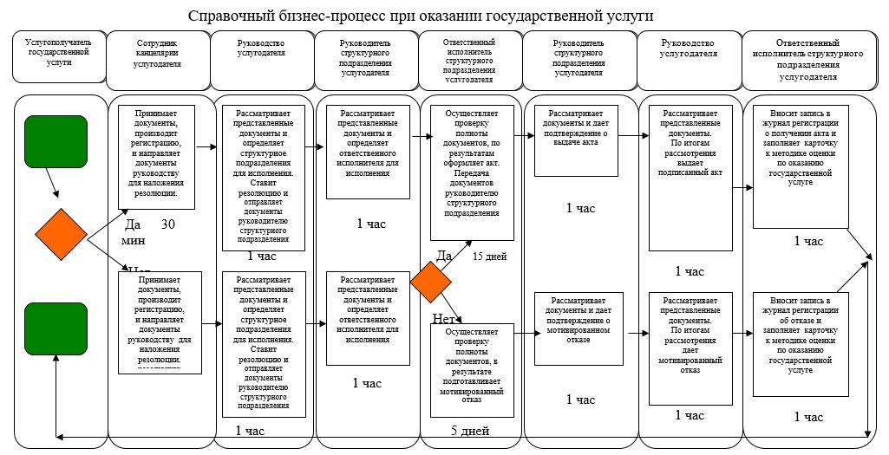

|  |  |
| --- | --- |
|  | Утвержден постановлением акимата Алматинской области от "29" октября 2015 года № 479 |

      Сноска. Регламент в редакции постановления акимата Алматинской области от 21.07.2016 № 406 (вводится в действие по истечении десяти календарных дней после дня его первого официального опубликования).

**Регламент государственной услуги "Регистрация договора залога права недропользования на разведку, добычу общераспространенных полезных ископаемых" 1. Общие положения**

      1. Государственная услуга "Регистрация договора залога права недропользования на разведку, добычу общераспространенных полезных ископаемых" (далее - государственная услуга) оказывается бесплатно физическим и юридическим лицам (далее - услугополучатель) государственным учреждением "Управление предпринимательства и индустриально-инновационного развития Алматинской области" (далее - услугодатель).   
      Государственная услуга оказывается на основании стандарта государственной услуги "Регистрация договора залога права недропользования на разведку, добычу общераспространенных полезных ископаемых" утвержденного приказом Министра по инвестициям и развитию Республики Казахстан от 28 апреля 2015 года № 521 (далее - Стандарт).   
      2. Форма оказания государственной услуги: электронная (частично автоматизированная) и (или) бумажная.   
      3. Результат оказания государственной услуги: свидетельство о регистрации договора залога права недропользования, по форме, согласно приложению 1 Стандарта.

**2. Описание порядка действий структурных подразделений (работников) услугодателя в процессе оказания государственной услуги**

      4. Основанием для начала процедуры (действия) по оказанию государственной услуги является обращение услугополучателя с пакетом документов, согласно пункту 9 Стандарта.   
      5. Содержание каждой процедуры (действия), входящей в состав процесса оказания государственной услуги:  
      1) прием, регистрация документов и направление руководителю услугодателя. Результат - направление руководителю услугодателя;  
      2) рассмотрение документов и определение ответственного исполнителя услугодателя. Результат - определение ответственного исполнителя услугодателя;   
      3) оформление ответственным исполнителем услугодателя результата оказания государственной услуги и направление на подпись руководителю услугодателя. Результат - направление результата оказания государственной услуги на подпись руководителю услугодателя;   
      4) подписание результата оказания государственной услуги и направление ответственному исполнителю услугодателя. Результат - направление результата оказания государственной услуги ответственному исполнителю услугодателя;   
      5) выдача результата оказания государственной услуги услугополучателю. Результат - выдача результата оказания государственной услуги услугополучателю.   
      Длительность выполнения каждой процедуры (действия), входящей в состав процесса оказания государственной услуги, согласно пункту 4 Стандарта.

**3. Описание порядка взаимодействия структурных подразделений (работников) услугодателя в процессе оказания государственной услуги**

      6. Перечень структурных подразделений (работников) услугодателя, которые участвуют в процессе оказания государственной услуги:  
      1) сотрудник канцелярии услугодателя;   
      2) руководитель услугодателя;  
      3) ответственный исполнитель услугодателя.   
      7. Описание последовательности процедур (действий) между структурными подразделениями (работниками) приведены в приложении настоящего регламента "Справочнике бизнес-процессов оказания государственной услуги". Длительность каждой процедуры (действия), входящей в состав процесса оказания государственной услуги, согласно пункту 4 Стандарта.

**4. Описание порядка взаимодействия с Государственной корпорацией "Правительство для граждан" и (или) иными услугодателями, а также порядка использования информационных систем в процессе оказания государственной услуги**

      8. Для получения государственной услуги услугополучатель представляет в Государственную корпорацию "Правительство для граждан" (далее - Государственная корпорация) пакет документов, согласно пункту 9 Стандарта.   
      9. Описание процесса получения результата оказания государственной услуги через Государственную корпорацию:  
      1) работник Государственной корпорации принимает документы и выдает расписку о приеме соответствующих документов;  
      2) работник Государственной корпорации направляет принятые документы услугодателю;   
      3) порядок действий структурных подразделений услугодателя в процессе оказания государственной услуги осуществляется в соответствии с пунктом 5 настоящего регламента.   
      Длительность каждой процедуры (действия), входящей в состав процесса оказания государственной услуги, согласно пункту 4 Стандарта.  
      10. Описание порядка обращения и последовательности процедур (действий) услугодателя и услугополучателя при оказании государственных услуг через веб-портал "электронного правительства" (далее - портал):  
      1) услугополучатель регистрируется на портале, направляет запрос в форме электронного документа, удостоверенного электронной цифровой подписью (далее - ЭЦП);  
      2) в "личный кабинет" направляется статус о принятии запроса на государственную услугу, а также уведомление с указанием даты и времени получения результата оказания государственной услуги;  
      3) после принятия запроса, порядок действий структурных подразделений услугодателя в процессе оказания государственной услуги осуществляется в соответствии с пунктом 5 настоящего регламента.

|  |  |
| --- | --- |
|  | Приложение к Регламенту государственной услуги "Регистрация договора залога права недропользования на разведку, добычу общераспространенных полезных ископаемых" |

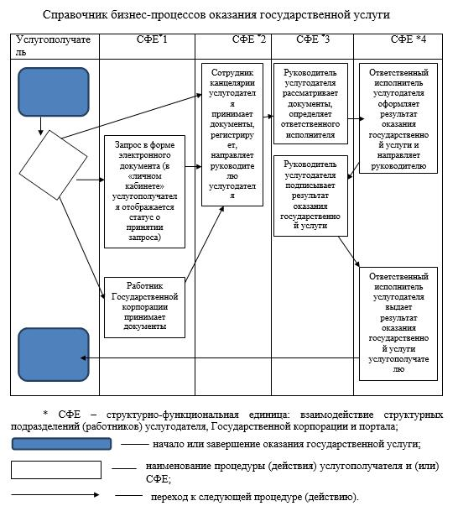

© 2012. РГП на ПХВ «Институт законодательства и правовой информации Республики Казахстан» Министерства юстиции Республики Казахстан